BASES DE DATOS
SEGUNDO EXAMEN PARCIAL

Duración: 2.5 hrs.

CU: ___________ No. PC: ________

Problema:
Una universidad desea llevar el control de los pedidos de libros que hace a distribuidores para abastecer su biblioteca y su librería. El sistema de base de datos que necesita debe tener las características descritas a continuación.

Debe almacenar los datos de los distribuidores: rfc, nombre y teléfono; de las editoriales: identificador, nombre y país; y de los autores: identificador y nombre. De los libros hay que guardar: identificador, título, edición, año, editorial y autores. Se debe saber también qué distribuidores distribuyen libros de cuáles editoriales. Una misma editorial puede tener varios distribuidores.

De cada pedido se debe conocer: identificador, fecha, libros pedidos, cantidad de ejemplares de cada uno, monto total de todos los libros pedidos, cantidad total de ejemplares entregados (considerando a todos los libros del pedido) y a qué distribuidor se hizo el pedido. Cabe notar que un mismo libro se puede ordenar en más de un pedido y que un pedido específico es con un solo distribuidor. Para cada libro pedido hay que registrar también la fecha en que el distribuidor entrega los ejemplares del mismo (considere que todos los ejemplares de un libro pedido se entregan en la misma fecha).

Finalmente, de cada pedido hay que conservar todos los pagos que se ha hecho para el mismo. Por cada pago se debe guardar: identificador, fecha y monto. Puede ser que un pedido no tenga pagos registrados si es muy reciente.

El sistema guardará datos del año pasado y el actual.

De acuerdo al enunciado anterior y utilizando la base de datos dada (que debes copiar desde el servidor), contesta lo indicado a continuación.

Diagrama de entidad-vínculo de la base de datos

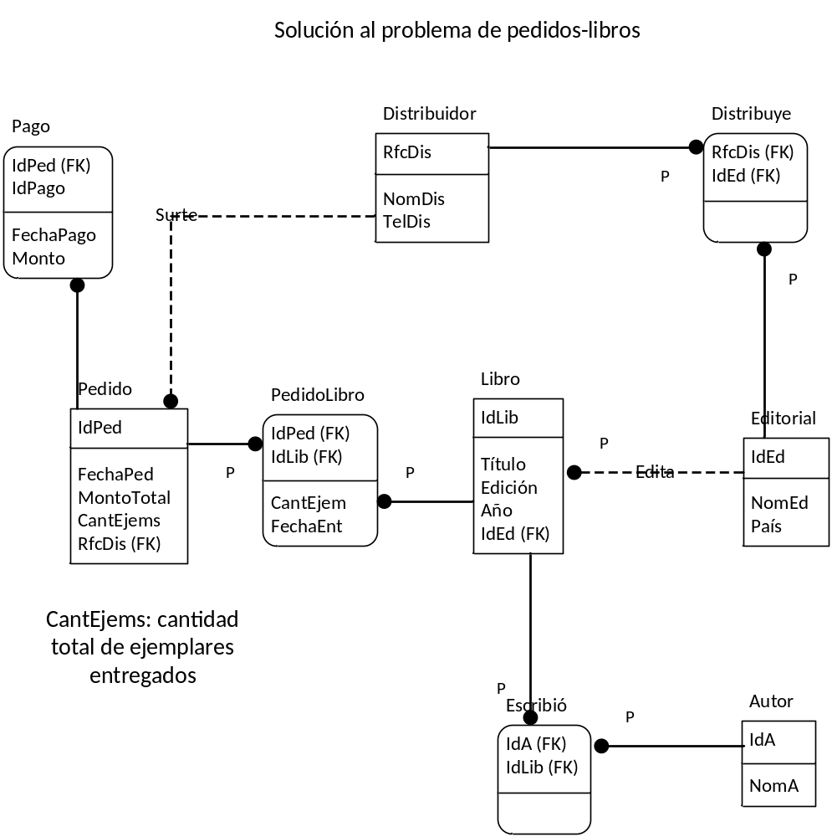

Crea la carpeta C:\BD\Ex2_TuClaveÚnica. Ahí deberá quedar todo lo que se pide enseguida.
Coloca la ruta anterior en el IDE de Visual Studio en: Herramientas, Opciones, Proyectos y soluciones, Ubicación de proyectos.
Coloca la base de datos en C:\BD\Ex2_TuClaveÚnica.
NOTA: si en algún momento Visual Studio pide copiar al proyecto la base de datos, hay que responder: NO.

1 – Aplicación cliente-servidor (nombre: Ex2_ClaveÚnica_CS, debiendo elaborarse usando únicamente a GestorBD).

Elabora un formulario que lleve a cabo lo siguiente:
- [1.0] Tener un ComboBox para mostrar la clave de todos los pedidos registrados.
- [1.2] Al seleccionar un pedido, mostrar en un DataGrid todos los datos de las tuplas asociadas al pedido, que están en la tabla PedidoLibro. Al lado de la clave de cada libro también se debe ver su título.
- [2.4] Tener un DateTimePicker para seleccionar una fecha; después de elegir una fecha, poder elegir una tupla en el DataGrid anterior para que se actualice su campo FechaEnt [1.0], con la fecha elegida en el DateTimePicker, siempre y cuando dicho campo contenga null [0.4] y PedidoLibro.FechaEnt sea mayor o igual a Pedido.FechaPed.
Si la actualización se pudo efectuar, hay que actualizar el campo Pedido.CantEjems, aumentándole el valor de PedidoLibro.CantEjem de la tupla actualizada en esta tabla [1.0].
Si se elige una tupla en el DataGrid con FechaEnt distinto de null, no se debe hacer actualización alguna.
- [0.8] Mostrar siempre, en otro DataGrid, todos los datos del distribuidor al cual se le hizo el pedido.
(5.4 puntos)

2 – Aplicación de Internet (nombre: Ex2_ClaveÚnica_Web, debiendo elaborarse usando únicamente a GestorBD).

Elabora una sola página que haga lo siguiente:

- [1.0] Muestre en un DropDownList (DDL) el nombre de las editoriales registradas en el sistema.
- [0.9] Después de seleccionar una editorial, que muestre en un segundo DDL el nombre de sus distribuidores.
- [0.9] Al elegir un distribuidor que muestre en un tercer DDL el folio de los pedidos de ese distribuidor.
- [1.8] Finalmente, al elegir un folio, que muestre en un Table simple todos los datos de ese pedido y en un GridView todos los datos de los pagos de ese pedido.
(4.6 puntos)

Una vez que hayas terminado el examen, comprime la carpeta raíz (Ex2_TuClaveÚnica) y envía, desde Comunidad, el archivo resultante al correo del profesor: flopez@itam.mx.

